UNIVERSIDADE CESUMAR — UNICESUMAR
ESOFT2SMB

PSE EM AÇÃO — SISTEMA DE PLANEJAMENTO E ACOMPANHAMENTO DE AÇÕES DE SAÚDE NA ESCOLA
Temas trabalhados: Vacinação e Saúde Bucal

Integrantes:
Daniel Matuzawa dos Santos
Gabriel Ferreira Matos
Henry Jun Sasakura

Maringá — PR
2026

1 CONTEXTUALIZAÇÃO
O ambiente escolar não se limita ao ensino de conteúdos curriculares; constitui também um espaço de convivência, de formação cidadã e de construção de hábitos que influenciam diretamente a qualidade de vida de crianças, adolescentes e jovens. Nesse contexto, o Programa Saúde na Escola (PSE) foi instituído pelo Decreto nº 6.286, de 5 de dezembro de 2007, com a finalidade de contribuir para a formação integral dos estudantes da rede pública de educação básica, por meio de ações de promoção, prevenção e atenção à saúde (BRASIL, 2007).
O PSE é desenvolvido por meio da articulação entre as áreas da Saúde e da Educação, o que significa que escolas, equipes pedagógicas, profissionais da Atenção Primária à Saúde, gestores e comunidade devem atuar de forma conjunta, compartilhando responsabilidades no planejamento, na execução e no acompanhamento das ações. Segundo o Ministério da Saúde, essa articulação entre escola e Atenção Primária constitui a base do programa, pois aproxima as políticas públicas das necessidades reais do território em que os estudantes vivem (BRASIL, 2025a).
Dentre as diversas dimensões contempladas pelo PSE, este trabalho concentra-se em duas: a verificação da situação vacinal e a saúde bucal dos estudantes (BRASIL, 2025b). A escola configura-se como um espaço estratégico para o acompanhamento dessas ações, pois permite reunir, de forma periódica, campanhas de vacinação e atividades educativas e preventivas de saúde bucal, muitas vezes conduzidas em parceria com unidades básicas de saúde do território. Estudos indicam que ações de vacinação desenvolvidas no ambiente escolar contribuem para ampliar a cobertura vacinal entre adolescentes, público que historicamente apresenta maior dificuldade de acesso aos serviços de imunização (VIEGAS et al., 2019). De modo semelhante, pesquisas com dados nacionais apontam associação entre a implementação do PSE e indicadores mais favoráveis de saúde bucal dos estudantes (MOREIRA et al., 2022). Ainda assim, esse acompanhamento costuma depender de anotações informais, o que dificulta consolidar quais ações foram planejadas, quais já ocorreram e quantos estudantes efetivamente participaram.
Embora a proposta do PSE seja intersetorial, sua execução pode enfrentar dificuldades de comunicação, planejamento e acompanhamento entre os setores envolvidos. Sousa, Esperidião e Medina (2017) identificaram que a aproximação entre Saúde e Educação fortaleceu a implementação do programa, mas também observaram fragilidades na participação equilibrada dos setores e a permanência de ações pontuais, frequentemente concentradas em palestras isoladas. Esse cenário reforça a importância de organizar as informações, registrar o que foi planejado e avaliar o alcance das atividades realizadas — inclusive nas ações de vacinação e saúde bucal, que dependem de continuidade para gerar impacto real.
A tecnologia pode contribuir para essa organização, desde que utilizada com responsabilidade e dentro de um escopo compatível com as necessidades reais dos usuários. Uma aplicação simples pode auxiliar no cadastro de ações de vacinação e saúde bucal, na consulta de atividades programadas, no controle de seu andamento e na geração de informações gerais sobre participação. O sistema, contudo, não deve substituir profissionais da saúde, tampouco produzir diagnósticos ou armazenar dados clínicos individuais. Por se tratar de um projeto acadêmico, serão utilizados exclusivamente dados fictícios e informações coletivas, preservando integralmente a privacidade dos estudantes.
Diante dessa realidade, a presente AEP propõe que o grupo desenvolva uma solução computacional introdutória para apoiar o planejamento e o acompanhamento de ações de vacinação e saúde bucal no âmbito do Programa Saúde na Escola. O trabalho integra produção textual, requisitos, fluxogramas, pseudocódigos e implementação em linguagem C, com o desafio de compreender o problema social apresentado e transformá-lo em uma solução viável e coerente com o nível introdutório do curso.

2 PROBLEMA DE PESQUISA / QUESTÃO NORTEADORA
Uma equipe intersetorial fictícia, denominada IntegraPSE, acompanha diversas escolas participantes do Programa Saúde na Escola em um município. Atualmente, o planejamento das ações de vacinação e de saúde bucal é realizado por meio de anotações, formulários e planilhas separadas, sem qualquer sistematização. Como consequência, a equipe enfrenta dificuldades para localizar ações programadas, verificar quais campanhas de vacinação e quais atividades de saúde bucal já foram concluídas, identificar cancelamentos e consolidar a quantidade de estudantes efetivamente atendidos em cada escola.
Esse cenário evidencia a necessidade de uma ferramenta simples que organize essas informações sem substituir os profissionais de saúde nem produzir qualquer tipo de diagnóstico. A partir dessa realidade, define-se a seguinte questão norteadora: Como uma aplicação desenvolvida em linguagem C pode auxiliar uma equipe escolar e de saúde a planejar, registrar e acompanhar ações de vacinação e saúde bucal do Programa Saúde na Escola, apresentando informações claras e preservando a privacidade dos estudantes?

3 OBJETIVOS

3.1 Objetivo geral
Desenvolver uma aplicação em linguagem C, executada em ambiente de terminal, capaz de apoiar o planejamento, o registro e o acompanhamento de ações de vacinação e saúde bucal no âmbito do Programa Saúde na Escola.

3.2 Objetivos específicos
- Permitir o cadastro de ações de vacinação e saúde bucal, registrando código, escola, tema, data prevista, público-alvo, responsável e quantidade prevista de participantes.
- Possibilitar a listagem organizada e a pesquisa das ações cadastradas por código, escola ou tema.
- Permitir a atualização da situação das ações (planejada, realizada ou cancelada), registrando a quantidade efetiva de participantes quando a ação for realizada.
- Gerar um resumo geral com indicadores de participação, incluindo a quantidade de ações planejadas, realizadas e canceladas e o percentual de participação em relação ao previsto.
- Validar as entradas do sistema, evitando códigos duplicados, quantidades negativas, campos obrigatórios vazios e opções inexistentes no menu.

4 JUSTIFICATIVA
Do ponto de vista acadêmico, o desenvolvimento desta aplicação permite consolidar, de forma prática, os conteúdos de lógica de programação estudados no segundo semestre dos cursos de Engenharia de Software e Análise e Desenvolvimento de Sistemas, tais como estruturas condicionais, laços de repetição, vetores e funções, aplicados a um problema real e contextualizado.
Do ponto de vista social, a proposta se justifica porque as ações de vacinação e de saúde bucal do PSE dependem de continuidade e de acompanhamento para gerar impacto efetivo na saúde dos estudantes. Uma ferramenta simples de registro e consulta pode auxiliar a equipe intersetorial a visualizar rapidamente quais ações foram planejadas, realizadas ou canceladas, apoiando decisões sem substituir o julgamento clínico de profissionais de saúde e sem comprometer a privacidade dos estudantes, uma vez que apenas dados fictícios e coletivos serão utilizados.

5 IDENTIFICAÇÃO DOS USUÁRIOS E DELIMITAÇÃO DO ESCOPO
O sistema destina-se à equipe intersetorial fictícia IntegraPSE, composta por profissionais da gestão municipal de saúde e educação, além de representantes das escolas responsáveis pelo registro e acompanhamento das ações de vacinação e saúde bucal do PSE. Esses usuários utilizarão a aplicação para cadastrar novas ações, consultar o andamento das já cadastradas e obter uma visão geral da participação dos estudantes.
O escopo do sistema está delimitado ao registro e ao acompanhamento coletivo de ações de vacinação e saúde bucal, não contemplando cadastro de dados individuais de estudantes, diagnósticos, prontuários ou qualquer informação clínica sensível. O sistema também não inclui banco de dados, interface gráfica ou aplicação web, sendo executado em ambiente de terminal com armazenamento em memória durante a execução.

6 REQUISITOS FUNCIONAIS E NÃO FUNCIONAIS

6.1 Requisitos funcionais
- RF01 — Cadastrar uma ação de vacinação ou saúde bucal, informando código, escola, tema, data prevista, público-alvo, responsável, quantidade prevista de participantes e situação inicial.
- RF02 — Listar todas as ações cadastradas, apresentando as informações de forma organizada e compreensível.
- RF03 — Pesquisar ações cadastradas por código, escola ou tema.
- RF04 — Atualizar a situação de uma ação para planejada, realizada ou cancelada, registrando a quantidade efetiva de participantes quando realizada.
- RF05 — Gerar um resumo geral com a quantidade de ações planejadas, realizadas e canceladas, o total de participantes e o percentual de participação em relação ao número previsto.
- RF06 — Validar entradas do sistema, rejeitando códigos repetidos, quantidades negativas, campos obrigatórios vazios e opções inexistentes no menu.

6.2 Requisitos não funcionais
- RNF01 — O sistema deve ser executado em ambiente de terminal, sem exigir interface gráfica ou conexão à internet.
- RNF02 — Os dados das ações devem ser armazenados em memória durante a execução do programa, sendo o uso de arquivo opcional.
- RNF03 — O sistema deve apresentar mensagens claras e objetivas para confirmar operações e informar erros de entrada.
- RNF04 — O sistema não deve armazenar nomes, diagnósticos, prontuários ou qualquer dado clínico individual de estudantes, mantendo caráter coletivo e fictício das informações.

7 FLUXOGRAMAS E PSEUDOCÓDIGO

7.1 Fluxograma geral do sistema
O fluxograma a seguir representa a estrutura geral do menu principal do sistema, controlado por uma estrutura de repetição que permite ao usuário executar diferentes operações até optar por encerrar o programa. Cada opção do menu é representada por uma decisão específica, na sequência em que seria avaliada no código (1 a 6), garantindo que todos os caminhos de entrada, execução e retorno ao menu estejam explícitos.
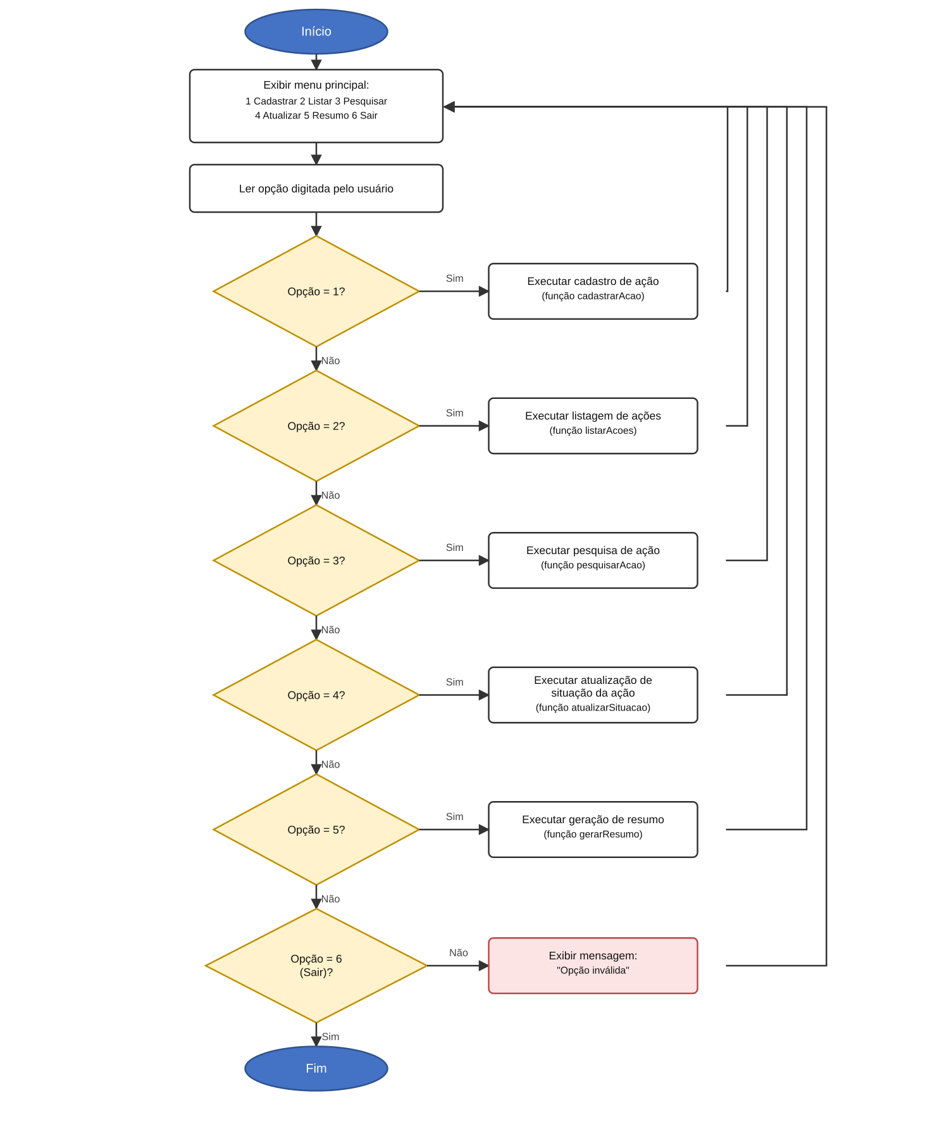
Figura 1 — Fluxograma geral do sistema
Fonte: elaborado pelo autor

7.2 Fluxograma detalhado — Cadastro de ação
Dentre as operações do sistema, optou-se por detalhar o fluxo de cadastro de uma nova ação, por concentrar o maior número de validações exigidas pelo desafio: campos obrigatórios vazios, código duplicado, quantidade prevista negativa e limite de armazenamento atingido.
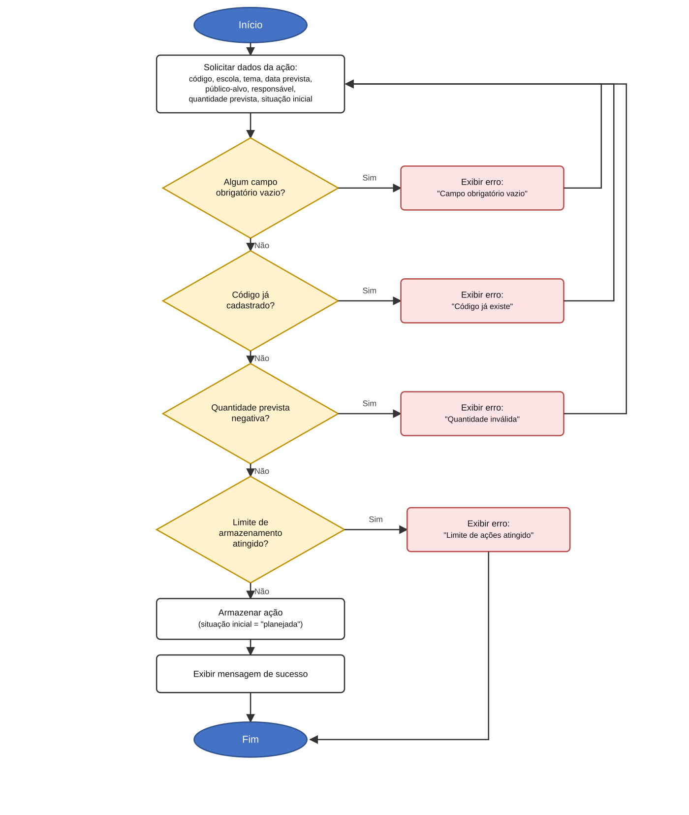
Figura 2 — Fluxograma detalhado da operação de cadastro de ação
Fonte: elaborado pelo autor

7.3 Pseudocódigo das operações
A seguir, apresenta-se o pseudocódigo correspondente às duas estruturas representadas nos fluxogramas anteriores: o laço principal do menu e a operação de cadastro de uma nova ação.

Pseudocódigo 1 — Menu principal (“codado” pelo bloco de notas)
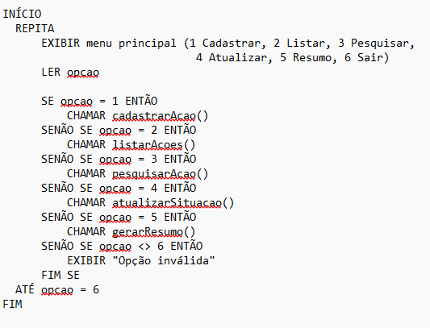
Pseudocódigo 2 — Cadastro de ação (“codado”pelo bloco de notas)

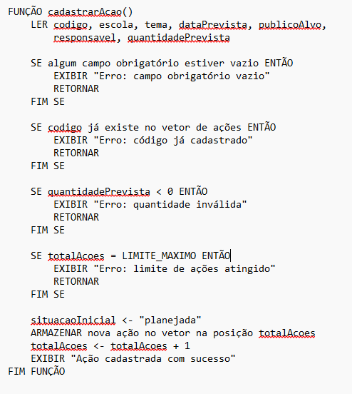

8 PROCESSO DE DESENVOLVIMENTO, RISCOS E PLANEJAMENTO DAS SPRINTS
Será adotada uma abordagem incremental de desenvolvimento, organizada em sprints semanais, contemplando levantamento de requisitos, modelagem, implementação, testes, documentação e preparação da apresentação final.

8.1 Riscos do projeto e mitigação
Para reduzir a chance de atrasos ou retrabalho ao longo do desenvolvimento, o grupo identificou previamente os principais riscos do projeto e as respectivas estratégias de mitigação, conforme o quadro a seguir.
Risco | Mitigação
Atraso na entrega da parte de um integrante | Definir prazos internos anteriores aos prazos oficiais e acompanhar o progresso em reuniões semanais do grupo.
Dificuldade na implementação de validações em C (vetores e structs) | Revisar o código em dupla (pair programming) e testar cada função isoladamente antes de integrá-la ao sistema.
Divergência entre o que foi planejado nos requisitos e o que for implementado | Atualizar a documentação a cada sprint, registrando e justificando eventuais mudanças de escopo.
Perda de versões ou de trechos do código durante o desenvolvimento | Utilizar o GitHub com commits frequentes e um branch específico para cada funcionalidade em desenvolvimento.

8.2 Planejamento das sprints semanais
O quadro a seguir apresenta o planejamento previsto para as quatro sprints da primeira etapa do projeto.
Sprint | Foco principal
Sprint 1 | Levantamento de requisitos, definição do escopo e elaboração dos fluxogramas (produção textual e engenharia de software).
Sprint 2 | Modelagem da estrutura de dados (struct da ação) e implementação inicial: cadastro e listagem de ações.
Sprint 3 | Implementação das demais funcionalidades (pesquisa, atualização de situação e geração de resumo) e validações de entrada, seguidas de testes.
Sprint 4 | Documentação final (manual do usuário, capturas de tela, considerações finais), revisão geral e gravação do vídeo de apresentação.

REFERÊNCIAS
BRASIL. Decreto nº 6.286, de 5 de dezembro de 2007. Institui o Programa Saúde na Escola — PSE e dá outras providências. Diário Oficial da União: Brasília, DF, 6 dez. 2007.
BRASIL. Ministério da Saúde. O que é o Programa Saúde na Escola (PSE)? Brasília, DF, 2025a. Disponível no portal do Ministério da Saúde. Acesso em: 24 jul. 2026.
BRASIL. Ministério da Saúde. Quais são as ações do PSE? Brasília, DF, 2025b. Disponível no portal do Ministério da Saúde. Acesso em: 24 jul. 2026.
MOREIRA, Rafael da Silveira; MAURICIO, Herika de Arruda; JORDÃO, Lidia Moraes Ribeiro; FREIRE, Maria do Carmo Matias. Implementação do Programa Saúde na Escola: relação com aspectos da saúde bucal dos estudantes. Saúde em Debate, Rio de Janeiro, v. 46, n. especial 3, p. 166-178, nov. 2022. DOI: 10.1590/0103-11042022E312.
SOUSA, Marta Caires de; ESPERIDIÃO, Monique Azevedo; MEDINA, Maria Guadalupe. A intersetorialidade no Programa Saúde na Escola: avaliação do processo político-gerencial e das práticas de trabalho. Ciência & Saúde Coletiva, Rio de Janeiro, v. 22, n. 6, p. 1781-1790, 2017. DOI: 10.1590/1413-81232017226.24262016.
VIEGAS, Selma Maria da Fonseca; SAMPAIO, Fabiana de Castro; OLIVEIRA, Patrícia Peres de; LANZA, Fernanda Moura; OLIVEIRA, Valéria Conceição de; SANTOS, Walquíria Jesusmara dos. A vacinação e o saber do adolescente: educação em saúde e ações para a imunoprevenção. Ciência & Saúde Coletiva, Rio de Janeiro, v. 24, n. 2, p. 351-360, fev. 2019. DOI: 10.1590/1413-81232018242.30812016.

